零序电流互感器

说

明

书

保定市华航电气有限公司

一、概述
我公司生产的零序电流互感器主要用于电力系统产生零序接地电流时与继电保护装置或信号装置配合使用，使装置元件动作实现保护或监控。产品分整体式和开启式两类，规格品种从孔径Φ40mm-Φ300mm。
HH-LXHK系列零序电流互感器是电缆型，采用ABS工程塑料外壳，树脂浇注成全密封，绝缘性能好、外型美观，具有灵敏度高、线性度好、运行可靠、安装方便等特点；其性能优于一般的零序电流互感器，应用范围广泛，不仅适应电磁型继电保护，还能适应电子和微机保护装置，用户可根据系统的运行方式（中性点接地、中性点不接地、大电阻接地、小电阻接地、消弧线圈接地）选用相适应的零序电流互感器。
- 型号说明
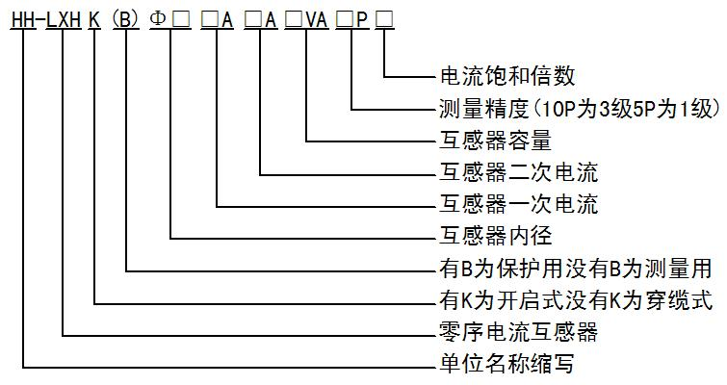

三、使用条件
1、环境温度： -10℃～60℃，日平均气温不超过+40℃
2、海拔高度：≤4000m
3、相对湿度：≤85％
4、电网频率：50Hz
5、系统电压：0.38～66KV
6、周围介质无导电尘埃与导电金属或使绝缘损坏的腐蚀性气体、霉菌等。
- 外形尺寸图：
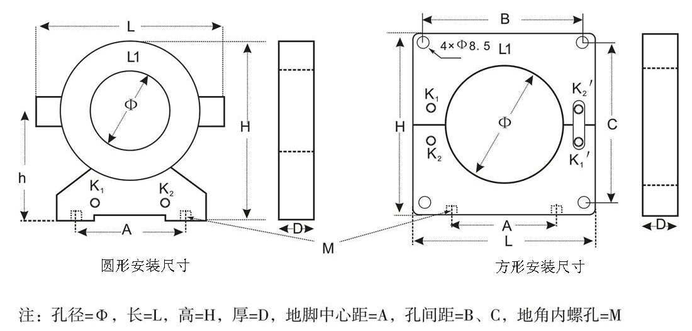

互感器的安尺寸、技术参数见下表：

五、方形互感器安装尺寸及技术参数
1、 方形互感器安装尺寸
Φ | Φ80 | Φ100 | Φ120 | Φ120* | Φ 140 | Φ160 | Φ180 | Φ 200 | Φ 240 | Φ260 | Φ300
L | 196 | 216 | 236 | 300 | 300 | 300 | 300 | 386 | 386 | 386 | 464
H | 165 | 187 | 205 | 268 | 268 | 268 | 268 | 344 | 344 | 344 | 412
D | 49 | 54 | 59 | 81 | 81 | 81 | 81 | 82 | 82 | 82 | 81
A | 173 | 193 | 213 | 270 | 270 | 270 | 270 | 355 | 355 | 355 | 428
B | 145 | 158 | 173 | 217 | 217 | 217 | 217 | 279 | 279 | 279 | 340
C | 124 | 138 | 154 | 179 | 179 | 179 | 179 | 238 | 238 | 238 | 290
M | M8 | M8 | M8 | M12 | M12 | M12 | M12 | M12 | M12 | M12 | M12
注：Φ120* 为特制

2、方形互感器技术参数
型 号 | 额定电流比（A） | 容量（VA） | 准确级
HH-LXHK80-300  HH-LXH80-300 | 50/5 | 2.5 | 10P5
HH-LXHK80-300  HH-LXH80-300 | 50/1，75/5，75/1，100/5 | 5 | 10P5
HH-LXHK80-300  HH-LXH80-300 | 100/1 | 5--7.5 | 10P5
HH-LXHK80-300  HH-LXH80-300 | 150/5 | 5、10 | 10P10、（10P5）
HH-LXHK80-300  HH-LXH80-300 | 150/1 | 5、10 | 10P10、（10P5）
HH-LXHK80-300  HH-LXH80-300 | 200/5 | 10--15 | 10P5
HH-LXHK80-300  HH-LXH80-300 | 200/1 | 5、10 | 10P10、（10P5）
HH-LXHK80-300  HH-LXH80-300 | 300/5 | 15--20 | 10P5
HH-LXHK80-300  HH-LXH80-300 | 300/1 | 15 | 10P5
HH-LXHK80-300  HH-LXH80-300 | 600/1 | 15、30 | 10P10、（10P5）
HH-LXHK80-300  HH-LXH80-300 | 600/5及以上 | 20--30 | 10P10

HH-LXHK120  HH-LXH120 | 50/5 | 10，5 | 10P10，10P5
HH-LXHK120  HH-LXH120 | 75/5 | 15，7.5 | 10P10，10P5
HH-LXHK120  HH-LXH120 | 100/5 | 20，10 | 10P10，10P5
HH-LXHK120  HH-LXH120 | 150/5 | 30，15 | 10P10，10P5
HH-LXHK120  HH-LXH120 | 200/5 | 40，20 | 10P10，10P5
HH-LXHK120  HH-LXH120 | 300/5 | 30，15 | 10P20，10P10
HH-LXHK120  HH-LXH120 | 50/1 | 10，5 | 10P10，10P5
HH-LXHK120  HH-LXH120 | 75/1 | 15，7.5 | 10P10，10P5
HH-LXHK120  HH-LXH120 | 100/1 | 10，5 | 10P20，10P10

六、圆形互感器安装尺寸及技术参数
1、圆形互感器安装尺寸
Φ | Φ40 | Φ60 | Φ80 | Φ100 | Φ120 | Φ160 | Φ180 | Φ200
L | 115 | 160 | 175 | 205 | 220 | 308 | 308 | 308
H | 105 | 145 | 163 | 198 | 208 | 300 | 300 | 300
D | 50 | 57 | 57 | 56.5 | 56 | 82 | 82 | 82
A | 85 | 90 | 105 | 125 | 140 | 220 | 220 | 220
h | 62 | 80 | 95 | 115 | 118 | 165 | 165 | 165
M | M6 | M10 | M10 | M10 | M10 | M10 | M10 | M10
注：Φ320--Φ500无塑料外壳，环氧树脂浇注、铁支架组成。根据客户要求制作。
2、圆形技术参数
型 号 | 额定电流比（A） | 额定二次负荷（Ω） | 准确级
HH-LXH 40-500  HH-LXHK 40-500 | 40/1 50/1 75/1  100/1 150/1 350/5 | 1-3 | 10P5

说明：特殊型号根据要求制作

- 电缆、互感器选配参考表：
规格 | Φ80 | Φ100 | Φ120 | Φ140 | Φ160 | Φ180 | Φ200 | Φ240 | Φ260 | Φ300
电缆  截面  mm² | 3×50  及以下 | 3×70  3×95 | 3×120  3×150  3×185 | 2(3×150)  3×240  3×300 | 2(3×185 )  3(3×120 )  3×400 | 2(3×240)  4(3×120)  3(3×150) | 3(3×185)  5(3×120)  4(3×150) | 3(3×240)  2(3×300)  4(3×185) | 5(3×185)  2(3×400)  3(3×300) | 5(3×240)  3(3×400)  4(3×300)

八、安装
1、整体式互感器安装要在敷设电缆前进行，电缆敷设时穿过互感器。
2、开口式互感器安装可随时进行，具体安装方法如下：
（1）、拆下互感器“K1'”、“K2'”的联接压片。
（2）、将互感器顶部两条内六角螺栓松开拆下，互感器便分成两部分。
（3）、将互感器套在电缆上，把两个接触面擦干净，薄薄涂上一层防锈油，对好互感器两部分后拧上内六角螺栓，互感器两部分要对齐以免影响性能。
（4）、将联接片固定在“K1'”、“K2'”上。
（5）、开口式互感器上下两部分不可与其他互感器互换。

